|  |  |  |  |
| --- | --- | --- | --- |
| DOCENTE | GUSTAVO GUEVARA PEDRAZA | | |
| CORREO | Gustavoguevarapedraza@gmail.com | | |
| ESTUDIANTE |  | | |
| CURSO | NOVENO | FECHA ENTREGA |  |

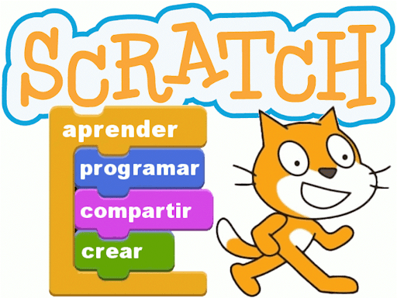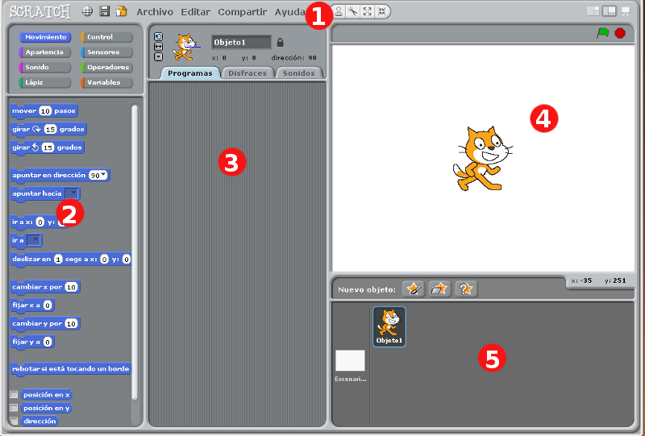

Scratch es un lenguaje de programación visual 1 libre orientado a la enseñanza principalmente mediante la creación de juegos. Para las escuelas se convierte en una oportunidad para ayudar a los estudiantes en el desarrollo de habilidades mentales mediante el aprendizaje de la programación sin necesidad de saber del programa.

En base a esta aplicación realice las siguientes actividades:

1. Realice en Word el entorno de esta aplicación, donde identifique las siguientes secciones; el menú principal, El escenario, botones de inicio y final, barra de herramientas, Escenario, Botones para nuevos gráficos, área de guiones, paletas de bloques.
2. Realice los pasos para poder programar en Scratch

**Nota: la entrega se realiza por correo del docente, la sustentación se presentará en su reintegro..**